电梯控制器

KTDT-WTKIC V3.0.1

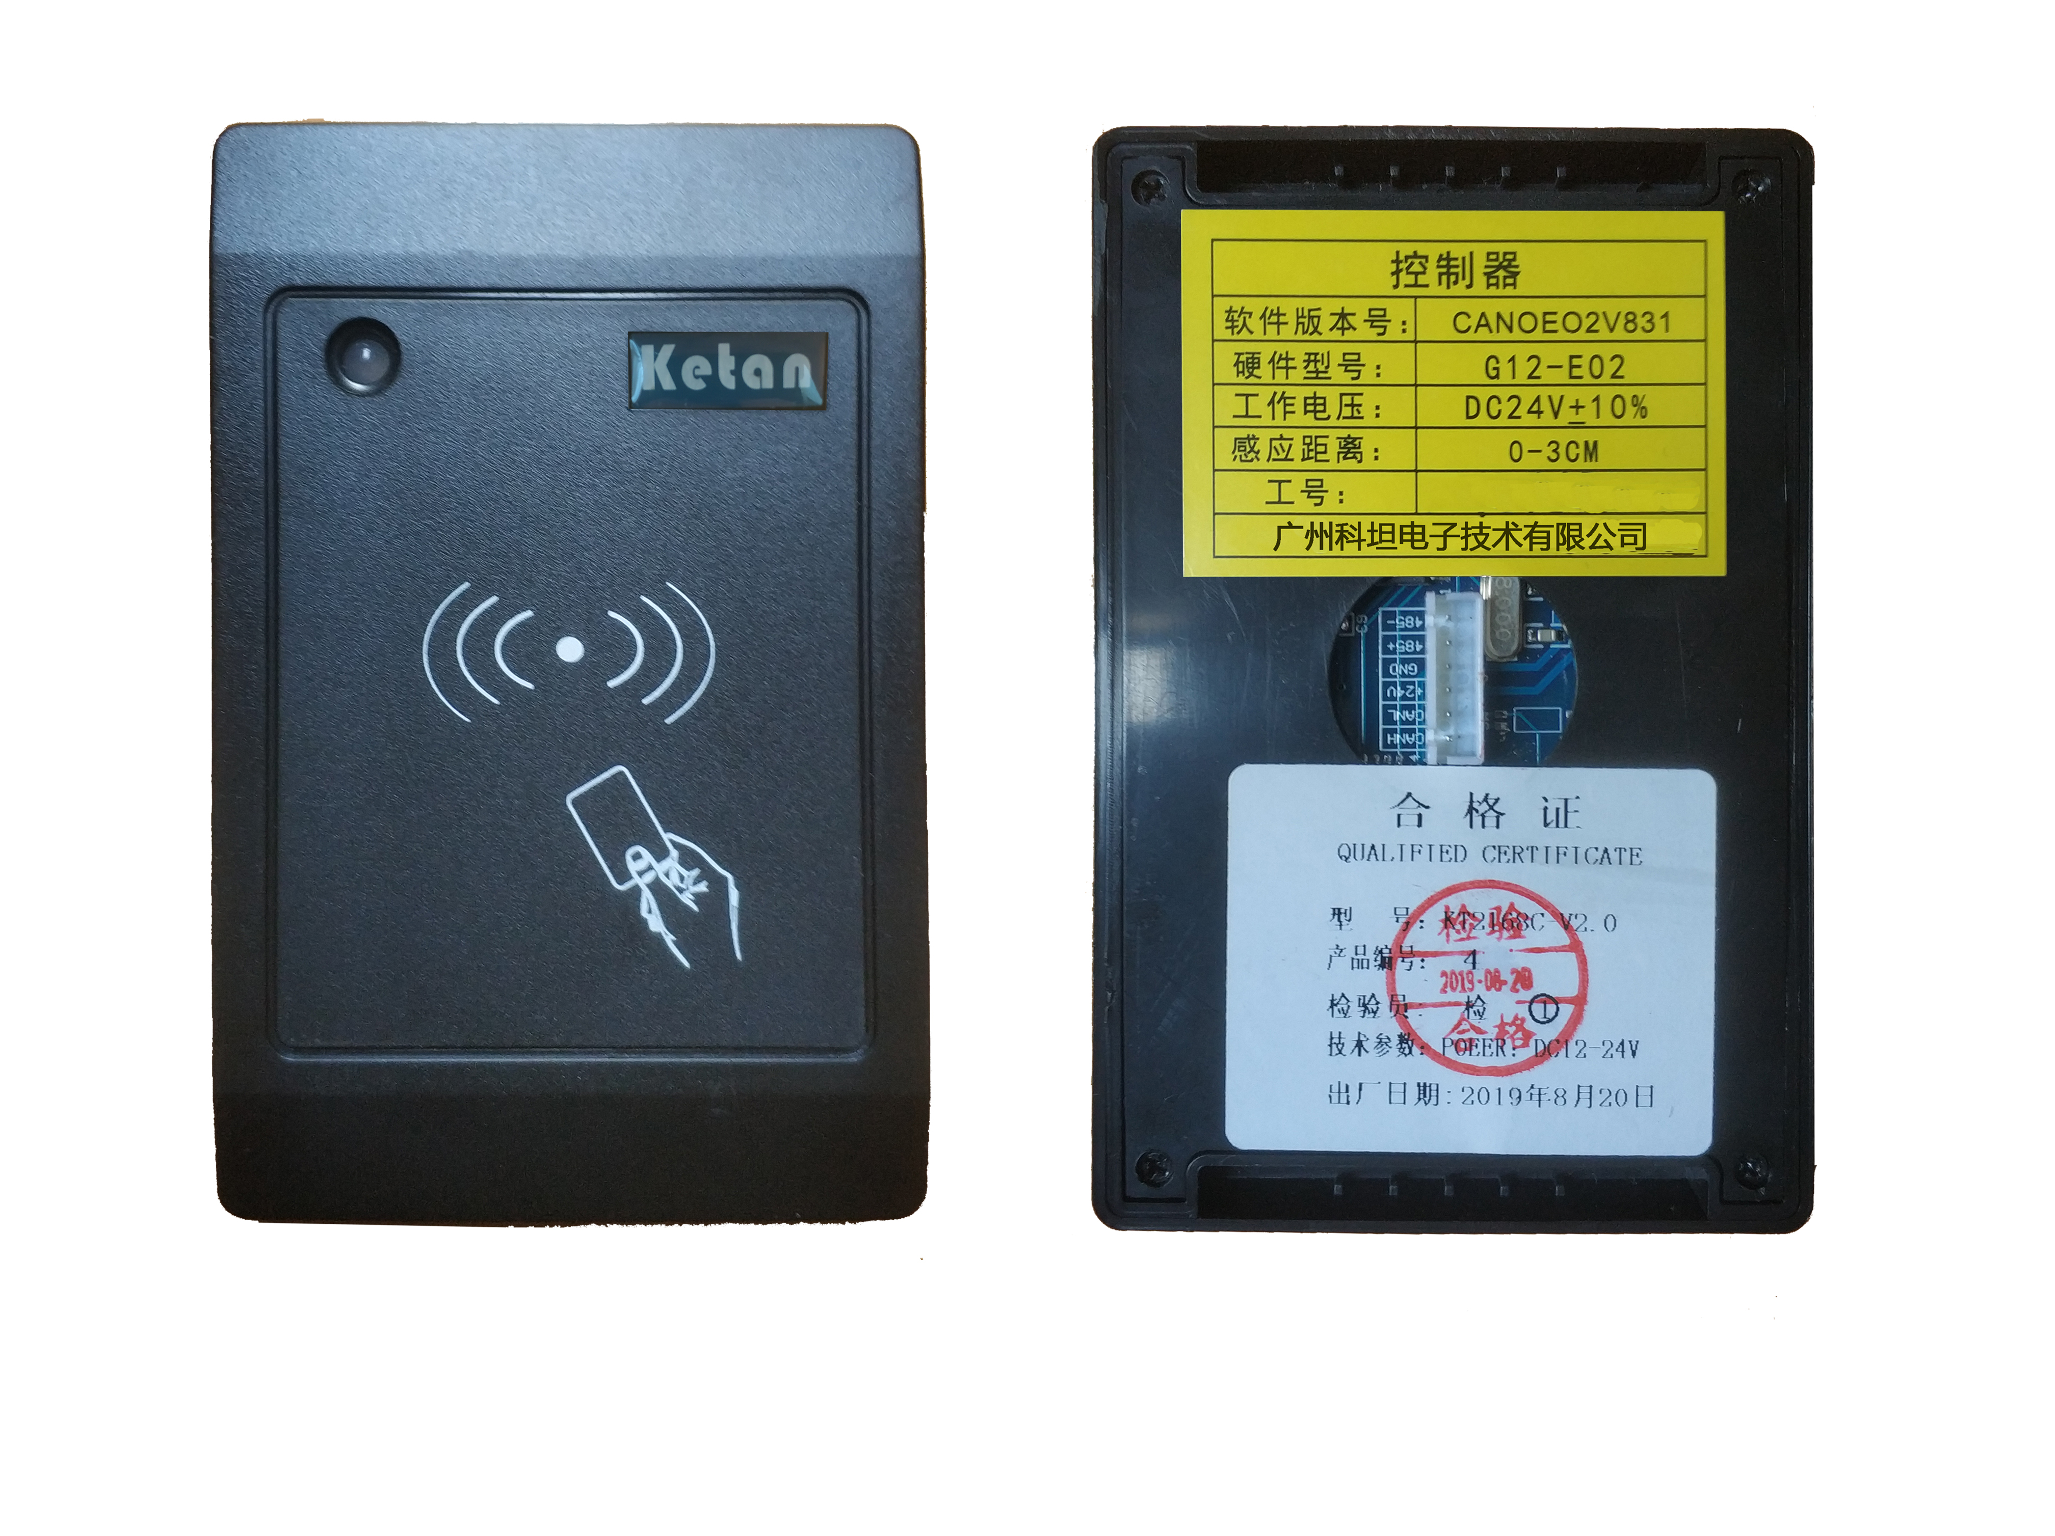

# 一、产品介绍

采用先进的非接触式IC卡读写技术，自动控制技术，传感技术，利用计算机网络平台,对电梯使用进行全面的管理，本系统抛弃了以往电梯控制器复杂的安装方法和控制模式,简单有效。所有控制器可以通过密匙卡脱机设置，安装简单方便。可根据使用者的权限对其可以通行的电梯楼层进行设置，用户刷卡后，对应楼层权限予以开放，只需选择点击要去的楼层，即可直达该楼层。

# 二、应用领域

小区、办公室、工厂、写字楼、公寓、银行、机房、政府机关单位、景区、娱乐场所等电梯需要控制的地方。

# 三、功能特性

* 不刷卡的情况下无法召梯，刷卡后对应楼层权限予以开放，不同用户可设置不同楼层权限。
* 可直接控制各个输出继电器的状态。
* 继电器动作时间、刷卡间隔时间可以自行设置。
* 消防联动,具有消防信号输入接口，当消防开关信号启动后，电梯无需刷卡即可使用，方便逃生。
* 数据掉电保存时间为10年。

# 四、技术参数

卡容量： 45000张

记录存量： 21000条

报警容量： 12800条

通讯方式： RS485

外壳尺寸： 70mm×115mm×23mm (含主板接线端子)

主板尺寸： 65mm×95mm×15mm

主板颜色： 深蓝 (标准版)

主板重量： 约120克

工作温度： <60℃

环境湿度： 10% ~ 95% R.H

工作电压： DC 12～24V

工作电流： < 80mA

额定功率： ≤5W

断电保护： 10 年

刷卡距离： 3cm

# 五、接线指引

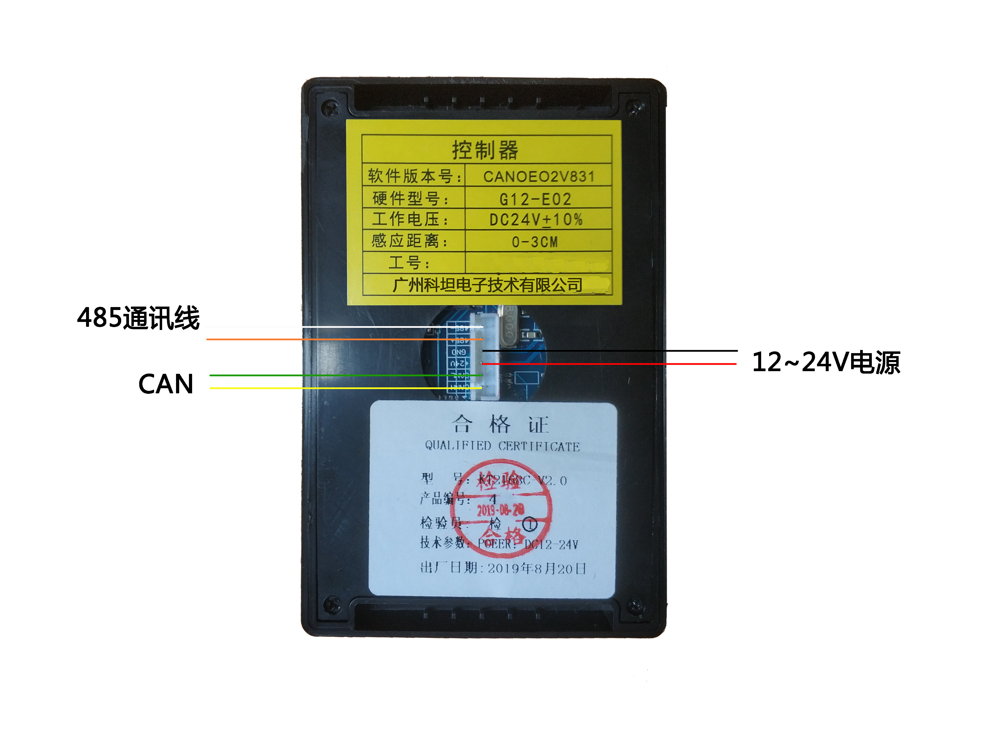

# 六、系统拓扑图

